天拓TSC-2416 工业便携机

TSC-2416S（ ABS工业便携机）
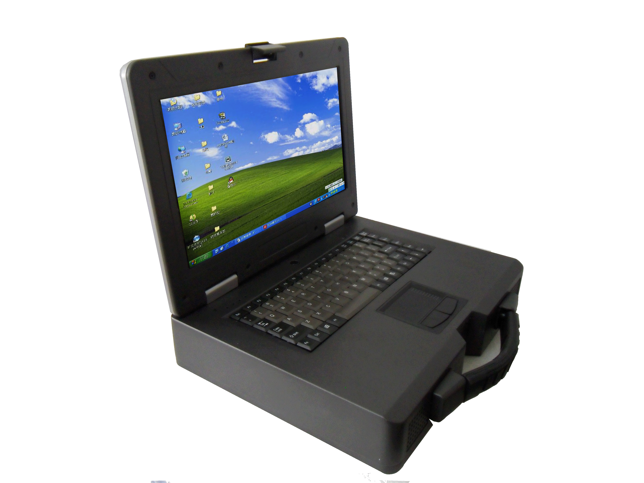「产品介绍」
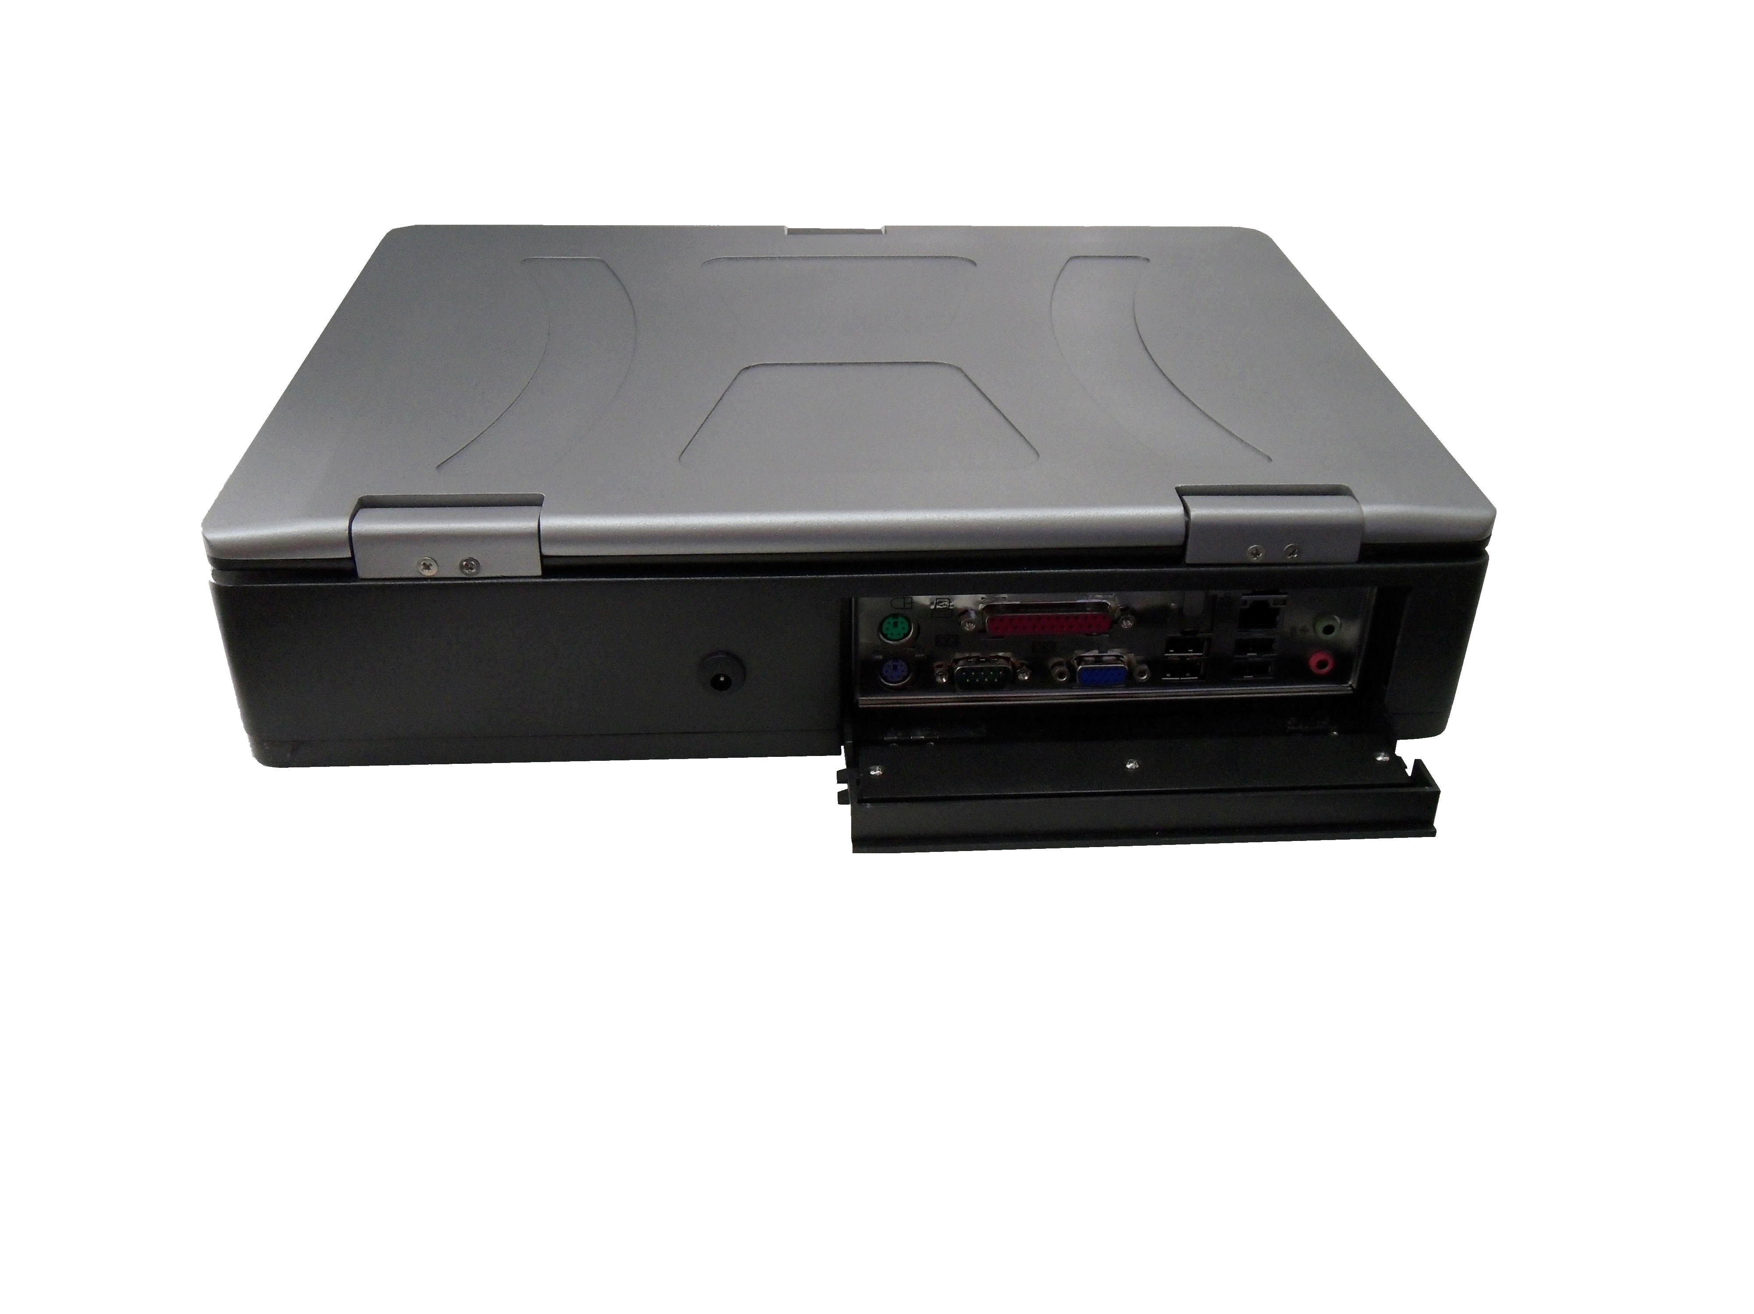ABS便携机(天拓便携机TSC-2416) 为野外或车用设计的高性能便携式计算机. TSC-2416便携机结合高效能，可扩充，可升级， 14寸高解析LED显示屏等功能于一身。它是目前为数不多的非金属外壳的便携机。本机采ABS塑料，加固性较低但是却比加固便携机系列轻很多。本机性价比高。可使用标准的计算机外设。如此的高扩充性是其它便携机无法比拟的。本机是由高度耐久的ABS塑料壳围成。对便携式服务器/工作站这是理想的应用解决方法。另外也适用在移动教学、网络通信测试，野外数据采集，遥远的野外使用，探险，工厂监视自动化，新技术示范，等等。
特点: 高性能主板 •坚固性制造，工业质量 •ABS塑料外壳。标配88键笔记本键盘，触摸式鼠标•支持PCI-E显示卡 •可选随机航空拉杆箱 。
典型应用：总参某部车载移动监控系统；
北京某上市公司多媒体教学平台；
可根据客户具体使用需求做相应改动
「产品参数」
可选配置
主板 | Mini-ITX嵌入式主板结构，CPU类型： Atom D525
内存 | 2G DDR3-1066/800MHZ，最大容量可达4GB；
CPU | Atom D525 双核1.8 GHZ
硬盘 | 内置320G硬盘
光驱 | 超薄双光驱设计：COMBO（可选DVD-RW）
接口 | 预留4个USB接口、1个串口、1个并口、100M网络接口、音频接口、VGA接口；
显示屏 | 14"TFT LED；16:9宽屏
分辨率 | 1280×720；
亮度 | 300cd/㎡
键盘鼠标 | 标配88键笔记本键盘，触摸式鼠标；
电源 | 9V-36V直流输入，可选配锂电池供电。
物理参数
扩展升级 | 可扩展2个PCI设备
机箱结构 | ABS塑料结构机箱
减震设计 | 独创的硬盘减震技术，使得数据更加安全
工作温度 | 0℃～50℃
储存温度 | -20℃～60℃
储存湿度 | 5%～95%（不凝露）
抗冲击 | 15G@11ms
抗振动 | 4.2G(50-500Hz)
尺寸(mm) | 365x275x79
重量 | ≤4.3kg
机箱颜色 | 银灰（可选其它颜色）

